1. Класифікація програмного забезпечення
Важливою складовою персональних комп'ютерів є програмне забезпечення (software).
Сучасне програмне забезпечення різнопланове. Його можна розподіі лити на такі види (рис. 1):

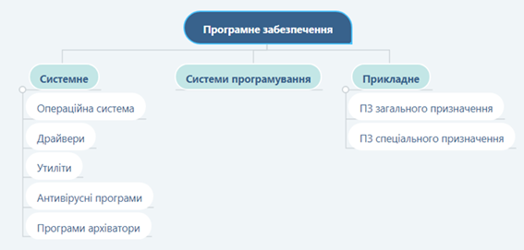
Рис. 1- Види програмного забезпечення

2. Системне програмне забезпечення
Системне програмне забезпечення призначене для керування роботою складових комп’ютера та обміном даними між ними, діагностування та усунення недоліків у роботі комп’ютера, автоматизації процесу обробки даних, організації обміну даними між користувачем і комп’ютером.
Системне (базове) програмне забезпечення слугує для організації й ефективної роботи комп'ютера та охоплює:
¬ операційні системи (ОС), основною функцією яких є керування ресурсами (фізичними та логічними) і процесами обчислювальних систем. Існують такі ОС, як Microsoft Windows 95 (98, 2000, ХР, 7), Windows NT, Unix, OS/2;
¬ мережеве програмне забезпечення, призначене для керування спільними ресурсами в розподілених обчислювальних системах (Novell NetWare 6.5 SP8, Windows Server, Windows Web Server 2008 R2, SQL Server Workgroup Edition, Sun Solaris);
¬ сервісні програми, до яких належать файлові менеджери (наприклад, Total Commander 7.55); утиліти, тобто системні програми для виконання службових функцій (антивіруси, архіватори, програми для обслуговування дисків тощо). Ці програми створюють додаткові зручності під час роботи користувача на комп'ютері;
Операційна система – це комплекс програм, що забезпечують:
• керування роботою пристроїв комп’ютера та обмін даними між ними;
• зберігання даних в оперативній пам’яті та на зовнішніх носіях; • виконання інших програм;
• розподіл ресурсів комп’ютера між окремими програмами, які працюють одночасно;
• організацію обміну даними між користувачем і комп’ютером.
У сучасних комп’ютерах використовуються операційні системи Windows, Linux, Unix, MacOS, Netware, Palm OS та ін.

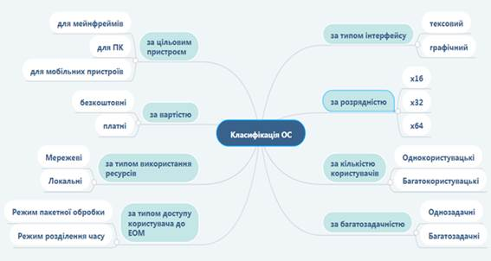
Рис. 2 - Класифікація ОС

Класифікація сервісних програмних засобів
1. Диспетчери файлів (файлові менеджери). За їх допомогою виконується більшість операцій по обслуговуванню файлової структури копіювання, переміщення, перейменування файлів, створення каталогів (папок), знищення об'єктів, пошук файлів та навігація у файловій структурі. Базові програмні засоби містяться у складі програм системного рівня і встановлюються разом з операційною системою
2. Засоби стиснення даних (архіватори). Призначені для створення архівів. Архівні файли мають підвищену щільність запису інформації і відповідно, ефективніше використовуються носії інформації.
3. Засоби діагностики. Призначені для автоматизації процесів діагностування програмного та апаратного забезпечення. Їх використовують для виправлення помилок і для оптимізації роботи комп'ютерної системи.
4. Програми інсталяції (встановлення). Призначені для контролю за додаванням у поточну програмну конфігурацію нового програмного забезпечення. Вони слідкують за станом і зміною оточуючого програмного середовища, відслідковують та протоколюють утворення нових зв'язків, загублені під час знищення певних програм. Прості засоби управління встановленням та знищенням програм містяться у складі операційної системи, але можуть використовуватись і додаткові службові програми.
5. Засоби комунікації. Дозволяють встановлювати з'єднання з віддаленими комп'ютерами, передають повідомлення електронної пошти, пересилають факсимільні повідомлення тощо.
6. Засоби перегляду та відтворення. Переважно для роботи з файлами, їх необхідно завантажити у "рідну" прикладну систему і внести необхідні виправлення. Але, якщо редагування не потрібно, існують універсальні засоби для перегляду (у випадку тексту) або відтворення (у випадку звука або відео) даних.
7. Засоби комп'ютерної безпеки. До них відносяться засоби пасивного та активного захисту даних від пошкодження, несанкціонованого доступу, перегляду та зміни даних. Засоби пасивного захисту - це службові програми, призначені для резервного копіювання. Засоби активного захисту застосовують антивірусне програмне забезпечення. Для захисту даних від несанкціонованого доступу, їх перегляду та зміни використовують спеціальні системи, базовані на криптографії.

3. Прикладне програмне забезпечення
Прикладне програмне забезпечення — це програми, що призначені для реалізації конкретних задач опрацювання даних, які користувач розв’язує в ході своєї діяльності. Їх поділяють на прикладні програми загального і спеціального призначення.
До прикладних програм загального призначення відносять програми, які можуть застосовуватися в різних галузях людської діяльності для опрацювання текстів, малюнків, баз даних, електронних таблиць, ствоо рення презентацій тощо.
Прикладні програми спеціального призначення використовуються для реалізації завдань опрацювання даних у певній галузі діяльності, на конкретному підприємстві, в організації, фірмі або їх підрозділі. До такого типу програм відносять програми для створення відеоефектів при виробництві кінофільмів, креслень машин і механізмів у конструк торських і проектних бюро, діагностування захворювань у медичних закладах, створення шкільного розкладу уроків тощо.
До прикладних програм загального призначення належать:
¬ текстові процесори (Microsoft Word, WordPad, Блокнот, OpenOffice.org Writer та ін.);
¬ табличні процесори (Microsoft Excel, Open Office Calc, IBM Lotus Symphony тощо);
¬ системи ілюстративної і ділової графіки та видавничі системи (Corel Draw, PageMaker, Adobe Photoshop, Adobe Acrobat, Macromedia Flash, QuarkXPress);
¬ системи управління базами даних (MySQL, Microsoft SQL Server 2008, Paradox, Microsoft Access, Oracle та ін.);
¬ програми створення презентацій (Microsoft Power Point, Quick Slide Show, MySlideShow та ін.);
¬ програми розпізнавання символів (Scanitto Pro, Fine Reader);
До прикладних програм спеціального призначення належать:
¬ системи ведення бухгалтерського обліку (1С-бух-галтерія та ін.);
¬ правові БД (Лига, Право);
¬ експертні системи (OpenCyc, WolframAlpha та ін.);
¬ системи автоматизованого проектування (AutoCAD, Mathcad тощо) та інші.

4. Системи програмування
Інструментальні мови та системи програмування служать для розробки нових програм. Комп'ютер "розуміє" і може виконувати програми у машинному коді. Кожна команда при цьому має вигляд послідовності нулів й одиниць. Писати програми машинною мовою дуже незручно, а їх надійність низка. Тому програми розробляють мовою, зрозумілою людині (інструментальна мова або алгоритмічна мова програмування), після чого спеціальною програмою, яка називається транслятором, текст програми перекладається (транслюється) на машинний код.
Транслятори бувають двох типів:
• інтерпретатори;
• компілятори.
Інтерпретатор читає один оператор програми, аналізує його і відразу виконує, після чого переходить до оброблення наступного оператора.
Компілятор спочатку читає, аналізує та перекладає на машинний код усю програму і тільки після завершення всієї трансляції ця програма виконується. Інструментальні мови поділяються на мови низького рівня (близькі до машинної мови) та мови високого рівня (близькі до мови людини).
До мов низького рівня належать асемблери, а високого - Pascal, Basic, C/C++, мови баз даних і т.д. Систему програмування, крім транслятора, складають текстовий редактор, компонувальник, бібліотека стандартних програм, налагоджувач, візуальні засоби автоматизації програмування. Прикладами таких систем є Delphi, Visual Basic, Visual C++, Visual FoxPro та ін.

